# **I Chiapas Arqueológico**

**MT-40007** - Web: <https://viaje.mt/dry>

**6 días y 5 noches**

Desde $16799 MXN | CPL + 1599 IMP

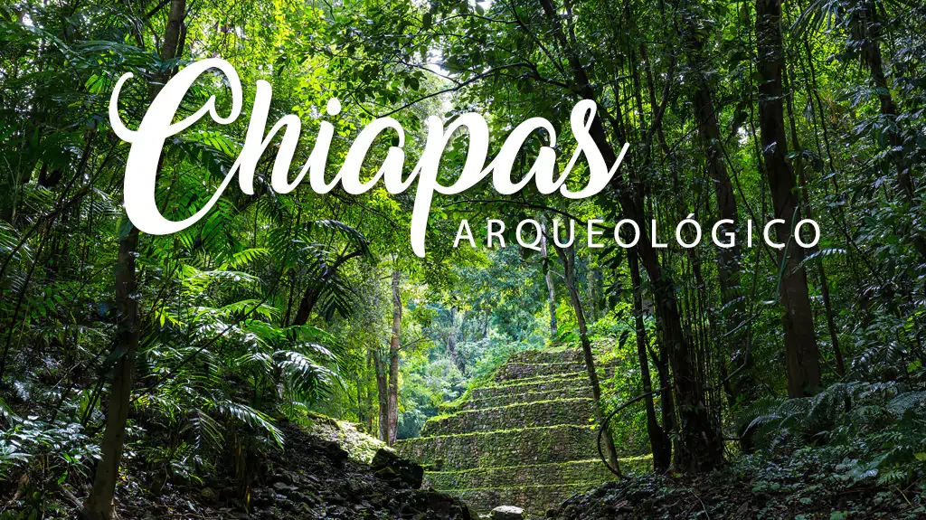

**Incluye vuelo con**

|  |  |
| --- | --- |
|  |  |

#### **I SALIDAS**

Diarias

#### **I PAISES**

México.

#### **I CIUDADES**

Tuxtla Gutierrez, Cañón del Sumidero, San Cristóbal de las Casas, Lagos de Montebello, Cascada del Chiflón, San Juan Chamula, Zinacantan, Agua Azul, Misol Ha, Yaxchilán, Bonampak, Palenque, Villahermosa.

#### **I ITINERARIO**

**DÍA 1.**

**MÉXICO – TUXTLA GUTIÉRREZ – CAÑÓN DEL SUMIDERO – SAN CRISTÓ-BAL DE LAS CASAS**

Cita en el aeropuerto para abordar nuestro vuelo con destino a la ciudad de Tuxtla Gutiérrez. Re-cepción en Tuxtla Gutiérrez, nuestra aventura comenzará rumbo al embarcadero para realizar un emocionante viaje en lancha, a través del imponente Cañón del Sumidero. Este majestuoso lugar es una maravilla geológica que alberga una diversidad única de flora y fauna. Luego, continuamos hacia la histórica ciudad colonial de San Cristóbal de Las Casas, ubicada a 2.300 metros sobre el nivel del mar, y fundada en 1528 por el capitán Diego de Mazariegos. Una vez lleguemos a San Cristóbal, nos registramos en el hotel y tendrás tiempo para explorar y descubrir los encantos de este hermoso Pueblo Mágico. Alojamiento.

**DÍA 02.**

**SAN CRISTÓBAL DE LAS CASAS – CASCADA EL CHIFLON- LAGOS DE MONTEBELLO – SAN CRISTÓBAL DE LAS CASAS**

Por la mañana, partimos de la ciudad de San Cristóbal. Nuestra primera parada es en las impresio-nantes cascadas del Chiflón, recorre un estrecho sendero de escalones que te llevarán a conocer la majestuosa caída de agua conocida como "Velo de Novia". Posteriormente, continuamos nuestra experiencia hacia el parque nacional Lagunas de Montebello, reserva natural maravillosa, con lagu-nas de diversas tonalidades. En el camino de regreso, hacemos una breve parada en la Comunidad de Amatenango del Valle, donde podremos apreciar su singular belleza y cultura. Finalmente, re-gresamos a San Cristóbal de las Casas. Alojamiento

**DÍA 03.**

**SAN CRISTÓBAL DE LAS CASAS – SAN JUAN CHAMULA – ZINACANTÁN – CITY TOUR SAN CRISTÓBAL DE LAS CASAS.**

Por la mañana, emprendemos nuestro viaje hacia las comunidades indígenas del grupo étnico Tzotzil, sumergiéndonos en un mundo de tradiciones y cultura única en San Juan Chamula. Aquí, apreciamos la fusión de tradiciones contemporáneas y características ancestrales. Posteriormente, nos dirigimos a la comunidad de Zinacantán, donde visitamos su iglesia y una cooperativa familiar para observar cómo las mujeres trabajan el telar de cintura, un arte ancestral de épocas precolom-binas. Admiramos la belleza de los telares y luego tenemos la oportunidad de pasar a la cocina, donde disfrutamos de una bebida típica regional y, si tenemos suerte, unas deliciosas tortillas he-chas a mano. Al finalizar nuestra experiencia en las comunidades indígenas, regresamos a San Cristóbal de Las Casas y exploramos esta hermosa ciudad en un City Tour a pie. Regreso al hotel. Alojamiento

**DÍA 04.**

**SAN CRISTÓBAL – CASCADAS DE AGUA AZUL – MISOL-HA – ZONA AR-QUEOLÓGICA DE PALENQUE**

3:30 Hrs En la mañana, partimos hacia Palenque, haciendo una parada en Agua Azul, un conjunto de increíbles cascadas, creadas por las corrientes de los ríos Otulún, Shumuljá y Tulijá, formando cañones con acantilados verticales. Luego, continuamos hacia las cascadas de Misol-Ha, que se alzan majestuosamente a 30 metros de altura, rodeadas por una exuberante selva tropical que crea un entorno hermoso y refrescante. Una vez finalizada la visita, nos dirigimos al sitio arqueológico de Palenque. Esta ciudad maya destaca por su rica arquitectura y esculturas que nos sorprenden y maravillan. Podemos admirar impresionantes construcciones como "El Palacio", "El Templo de la Cruz Foliada", "El Templo del Sol" y muchas otras joyas arqueológicas. Al concluir nuestra explora-ción en Palenque, nos trasladamos al hotel ubicado en la ciudad de Palenque. Alojamiento

**DÍA 05.**

**PALENQUE – YAXCHILÁN – BONAMPAK – PALENQUE**

Temprano en la mañana, nos embarcamos hacia Frontera Corozal, donde comenzará una emocio-nante expedición navegando por el majestuoso Río Usumacinta. Cautívate con la belleza natural de la región mientras avanzas. Una vez concluida la travesía, te sumerges en la magia del místico Sitio Arqueológico de Yaxchilán. Aquí, la historia cobra vida a través de sus impresionantes esculturas, y la conexión con la naturaleza es inevitable. Regresamos a Frontera Corozal, pero el viaje no termi-na. Continuamos hacia el fascinante Sitio Arqueológico de Bonampak, cuyo nombre, "Muros Pinta-dos", revela el tesoro que alberga. Los murales más asombrosos del Mundo Maya te aguardan, despertando tu asombro y admiración. Regreso al hotel. Alojamiento.

**DÍA 06.**

**PALENQUE – MUSEO LA VENTA – AEROPUERTO VILLAHERMOSA**

En esta hermosa mañana, partimos hacia la ciudad de Villahermosa con la emoción de visi-tar el museo "La Venta", un lugar lleno de historia y belleza que despierta nuestra curiosidad y asombro. En sus salas, se albergan majestuosas obras pertenecientes a la Cultura Olme-ca, una civilización antigua que nos deja un legado sorprendente. Contemplamos las cuatro categorías de piezas: los altares, las estelas, las esculturas exentas y las impresionantes cabezas colosales. Cada una de ellas nos sumerge en la grandeza de la cultura precolom-bina y nos conecta con nuestro pasado ancestral. Finalmente, nos trasladamos al aeropuer-to de Villahermosa para tomar nuestro vuelo de regreso a nuestra Ciudad de origen.

**\*\*El itinerario puede sufrir modificaciones por causa de fuerza mayor y ajena a Mega Travel como paros, huelgas, bloqueos, retrasos de líneas aéreas\*\***

#### **I TARIFAS**

|  |  |  |  |  |  |
| --- | --- | --- | --- | --- | --- |
| **CATEGORÍA** | **CPL.** | **TRIPLE** | **DOBLE** | **SENCILLO** | **MENOR** |
| 3* | $ 16,799 | $ 16,899 | $ 17,999 | $ 20,989 | $ 10,379 |
| 4* | NA | $ 17,649 | $ 18,769 | $ 21,899 | $ 10,759 |

**IMPUESTOS Y SUPLEMENTOS**

|  |  |
| --- | --- |
| Impuestos aéreos | $ 1,599 |
| Aplican supl. temporada alta (navidad, fin de año, semana santa, verano) | |

– Precios por persona en MXN.– Los precios indicados en este itinerario son de carácter informativo y deben ser confirmados para realizar su reservación ya que están sujetos a modificaciones sin previo aviso.– Opera con un mínimo de 02 pasajeros.– Servicio compartido.–NIÑOS (2-10 años): Compartiendo cama con los padres. No Incluyen desayuno para el menor en los hoteles se-leccionados. Consulte tarifa en categoría 5 estrellas

#### **I HOTELES**

| **HOTELES PREVISTOS O SIMILARES** | | | |
| --- | --- | --- | --- |
| **HOTEL** | **CIUDAD** | **TIPO** | **PAÍS** |
| HOTEL PARAÍSO O SIMILAR | SAN CRISTÓBAL | 3 ESTRELLAS | MÉXICO |
| HOTEL CAÑADA INTERNACIONAL O SIMILAR | PALENQUE | 3 ESTRELLAS | MÉXICO |
| HOTEL PLAZA MAGNOLIAS O SIMILAR | SAN CRISTÓBAL | 4 ESTRELLAS | MÉXICO |
| HOTEL MAYA TULIPANES O SIMILAR | PALENQUE | 4 ESTRELLAS | MÉXICO |
| HOTEL VILLA MERCEDES O SIMILAR | SAN CRISTÓBAL | 5 ESTRELLAS | MÉXICO |
| HOTEL VILLA MERCEDES O SIMILAR | PALENQUE | 5 ESTRELLAS | MÉXICO |
| Ésta es la relación de los hoteles utilizados más frecuentemente en este circuito. Reflejada tan sólo a efectos indicativos, pudiendo ser el pasajero alojado en establecimientos similares o alternativos | | | |

**Precios vigentes hasta el 15/12/2025**

#### **I EL VIAJE INCLUYE**

● Vuelo redondo en clase turista MEX TGZ// VSA MEX Chofer-guía en español durante todo el recorrido Guía en zonas arqueológicas

● Todas las entradas a parques y monumentos descritos en el itinerario

● Visita en lancha al Parque Nacional Cañón del Sumidero.

● Visita al Parque Lagunas de Montebello. Visita panorámica Amatenango del Valle. Visita Cascada Chiflón.

● Visita San Juan Chamula. Visita Zinacantán.

● City tour a Pie en San Cristóbal de Las Casas.

● Visita las Cascadas de Agua Azul.

● Visita la Cascada de Misol-Há.

● Visita Zona Arqueológica de Palenque. Visita Zona Arqueológica de Bonampak. Visita Zona arqueológica de Yaxchilán. Visita Parque Museo La Venta.

● Traslado In/ Out

● Tour en lancha compartida en el río Grijalva.

● Tour en lancha compartida en el río Usumacinta.

● 3 noches de alojamiento en San Cristóbal de Las Casas.

● 2 noches en Palenque.

● Desayuno tipo americano (3 días en el hotel y 2 días en ruta para adultos)

#### **I EL VIAJE NO INCLUYE**

● IMPUESTOS $1599 POR PERSONA GASTOS PERSONALES, PROPINAS

● SUPLEMENTO POR LLEGADA O SALIDA FUERA DE HORARIO BEBIDAS EN LOS ALIMENTOS

● NINGÚN SERVICIO NO ESPECÍFICADO MALETA DOCUMENTADA

● DESAYUNOS PARA MENORES

#### **I NOTAS**

**NOTAS**

– La llegada a Tuxtla Gutiérrez debe ser antes de las 13:00hrs de lo contrario aplica suplementos. La salida de Tuxtla Gutiérrez debe ser después de las 17:00hrs de lo contrario aplica suplementos.– Se recomienda traer consigo toalla, sandalias, traje de baño, protector solar, repelente de insectos, Kit de aseo personal, gorra o sombrero, impermeable y/o sombrilla, pantalones ligeros, zapatos cerrados, cómodos para caminatas tanto en las zonas arqueológicas como la selva y ropa fresca para los climas más calurosos.– Consulta con tu ejecutivo suplemento de días festivos, puentes y temporada alta.

**POLÍTICAS DE CONTRATACIÓN Y CANCELACIÓN**

<https://cdn.mtmedia25.com/contratos/contratoadhesion-astromundo-20241002.pdf>

**Precios indicados en MXN, pagaderos en Moneda Nacional al tipo de cambio del día.**

**Los precios indicados en este sitio web, son de carácter informativo y deben ser confirmados para realizar su reservación ya que están sujetos a modificaciones sin previo aviso.**